畅想谷教材平台选用教材的注意事项
1.教材征订只能在电脑上登操作，在手机上无法操作；
2.打开该平台方式：在教务部网页下端的“快速通道”点击“教材系统”，点击右上角“登录”进入该平台后，选择“大学管理端”；或者直接在地址栏输入网址（http://www.changxianggu.com/university/unindex/login.html）。
3.本学期教材管理平台进行升级改版，部分操作内容略有更改，各学院在选订教材时，须按照“征订教材通知”中2021版的学院管理员操作手册（附件4）和教研室操作手册（附件5）进行操作，切实避免操作失误（也可参考“注意事项7.选教材的流程”）；
4.使用某教研室账号进入平台的老师更改密码后，要把最新密码及时告知教研室其他相关老师（首次进入平台后，先要更改初始密码）；
5.不可多人同时使用同一账号进入平台进行操作，同一时间段只允许一人操作；
6.太原和晋城的教材平台是分开使用的，太原所在校区的教材平台里没有晋城校区的课程信息；在晋城校区的所有专业，有其专门的账号，须进晋城校区的教材平台登录；
7. 选教材的流程： ①通过学院账号和密码进入畅想谷平台大学管理端，在教务管理--课程管理将课程分配到各教研室后退出平台；②使用教研室账号和密码进入畅想谷平台大学管理端，在教材管理--教材审核，输入课程名称或者课程代码，点击课程后面的“认领课程”按钮，认领课程。③点击课程后面的“教材选用”按钮，然后点击“指定教材”按钮，按照教材书号（ISBN）搜索教材（注：输入书号时不要带“-”），然后点击“选用”按钮。先给学生选择学生用书，则在“学生用书”选择“是” （注：如果“学生用书”点击了“否”，则表示不给学生订书），然后“教师用书”输入教师用书数量，然后选择教师所在学院的校区:主校区的10个学院选择1校区，西校区的6个学院选择4校区，晋城校区选择3校区（备用书、学生选书模式一律不选择）；如果只给教师选择教师用书，则“学生用书”选择“否”，（ 注：此时该课程的界面上“学生用书”所显示的品种和教材名称皆为“教师用书”的信息），“教师用书”输入教师用书数量，然后选择教师所在学院的校区；④最后点击“提交”；⑤不需教材的课程选择“不需买书”，并写明原因；⑥选书完成后点击课程后面的“选书详情”按钮，可查看本次选书情况；
8.按照书号或者书名未搜索到教材的，请联系我校企业微信“科大教材征订群”内的畅想谷工作人员做教材补录；
9.教材征订方面：平台里的每门课程务必都要进行操作，教师用书和学生用书都订的，“学生用书”选择“是”，同时“教师用书”输入教师用书数量；只订教师用书的，“学生用书”选择“否”， 同时“教师用书”输入教师用书数量，然后选择教师所在学院的校区；不需要订教材的，务必登录平台选择“不需买书” 并写明原因；
10. 选用教材方面：要优先选用国家级规划教材、省部级和国家级获奖教材；要严格执行“马工程教材”选用规定，认真对照马工程教材目录（附件1），做到应选尽选；首次使用我校教师自编教材（编者包括主编、副主编、参编）需填写《太原科技大学自编教材使用审批表》（附件2）；要更换教材的需填写《太原科技大学更换教材审批表》（附件3），办理好相关审批手续后方可使用；
11.教师用书选订方面：只针对当学期任课老师选订使用，若三年之内无更换教材版本情况不得重复选订，且不接受课程教材参考书的选订；
12. 同一门课程两个或两个以上教师授课，须选用同一种教材；
13.第八学期的课程由于不订教材，故其相关数据不进畅想谷教材平台；
14.选书时要认真仔细，要切实避免给某班级错订、漏订、重订教材等现象，因错订、重订造成的经济损失等情况，由错订、重订责任人负责赔偿；
15.只有学院审核了才能进行学校审核，所以请学院督促各教研室完成教材征订后及时进行学院审核。学院审核由各学院指定人员自行操作，学校审核由教务部教材科操作；
16.学院和任课教师要督促学生使用老师选用的最新版本教材，杜绝使用盗版教材，届时学校将组织相关专项教材检查；
17. 在教材选用时，所选教材的内容要对照《教材插图排查要点》（附件7）所列内容，与其不符的不可征订；
18.在教材征订过程中遇到任何问题，请进我校企业微信“科大教材征订群”咨询畅想谷工作人员（注：当前企业微信“科大教材征订群”二维码12月7日前有效，有效期过后会将最新的二维码放在群里）。
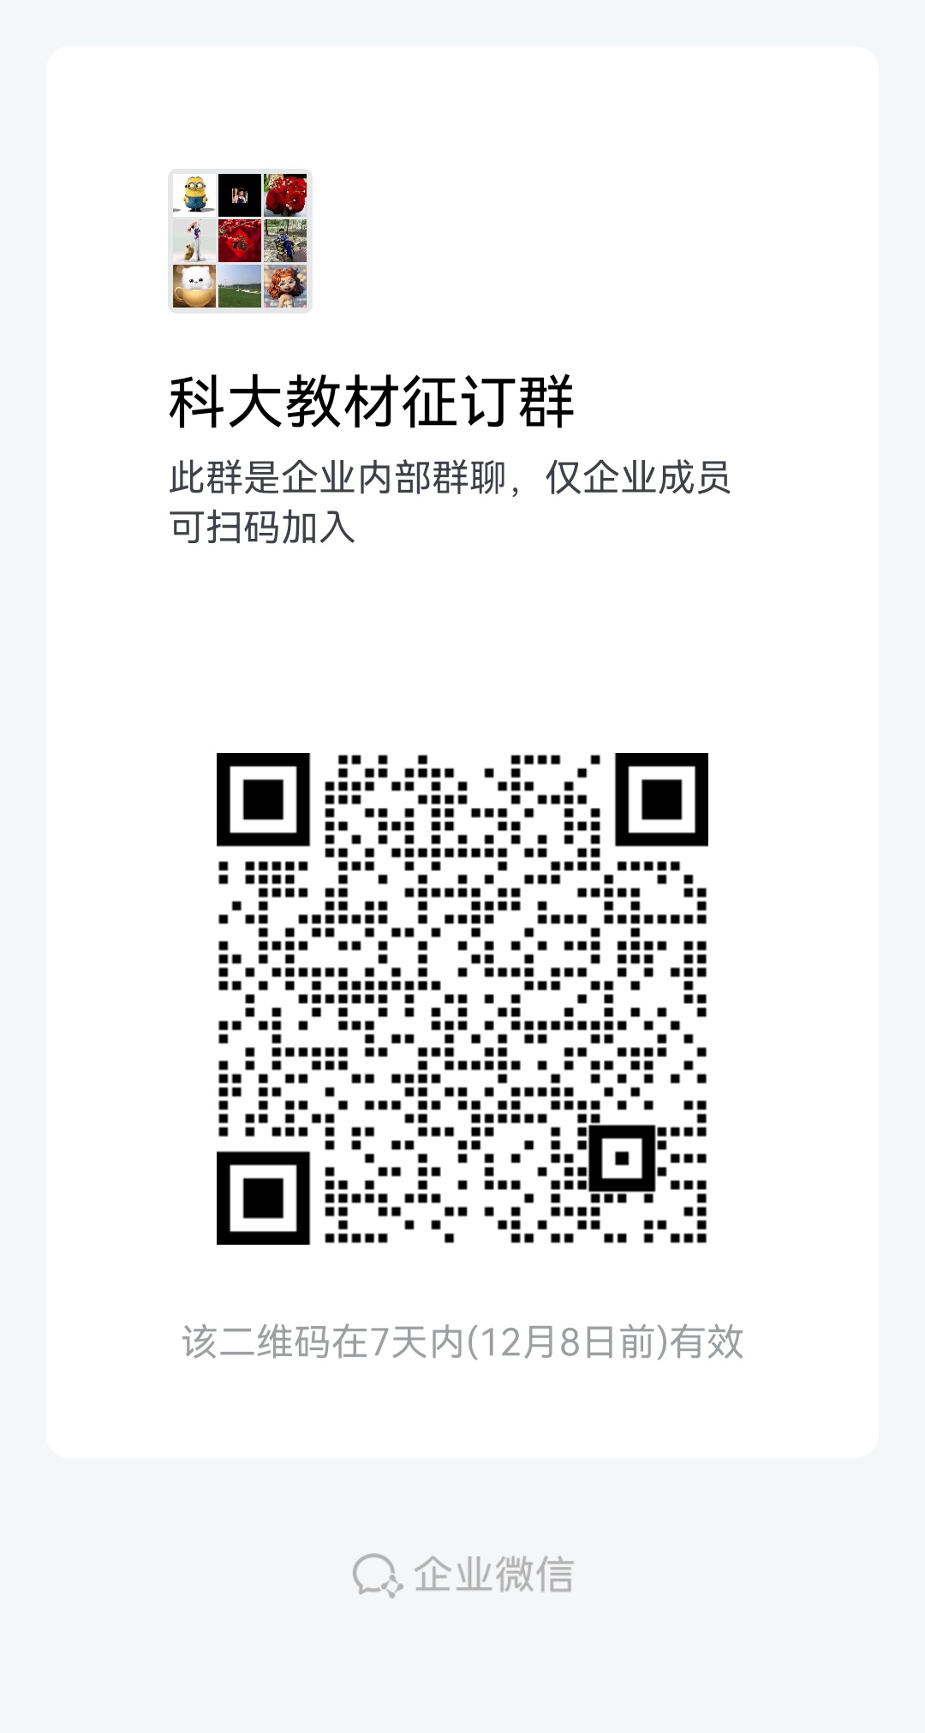

教务部教材科
2022.12.1

